**LAB MANUAL NO 5**

**LAB TASK**

**MUHAMMAD RAYYAN**

**SECTION B**

**456847**

//#include<iostream>

//#include<cmath>

//using namespace std;

// TASK 1

// Converting While loop to Do-While loop.

//int main(){

// int x=1;

// do{

// cout<<"enter a number."<<endl;

// cin>>x;

//

// }

// while(x>0);

//

//// values will be printed on console untill while condition is fullfiled.

//

// return 0;

//}

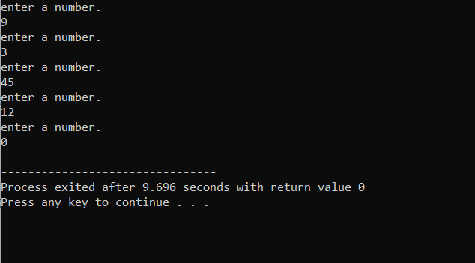

// TASK 2

//Making a calculator for two numbers.

//

//int main(){

//

// float num1;

// float num2;

// char opr, repeat;

//

// do{

// cout<<"Enter num1: "<<endl;

// cin>>num1;

// cout<<"Enter num2: "<<endl;

// cin>>num2;

// cout<<"Operator: "<<endl;

// cin>>opr;

//

// if( opr == '+')

// {cout<<"Answer is: "<<num1+num2<<endl;}

// else if ( opr == '-')

// {cout<<"Answer is: "<<num1-num2<<endl;}

// else if ( opr == '*')

// {cout<<"Answer is: "<<num1*num2<<endl;}

// else if ( opr == '/')

// {cout<<"Answer is: "<<num1/num2<<endl;}

// else{cout<<"Invalid operation."<<endl;}

//

// cout<<" Enter R if u want to perform another operation"<<endl;

// cin>>repeat;

// }

// while ( repeat=='R');

// return 0;

// }

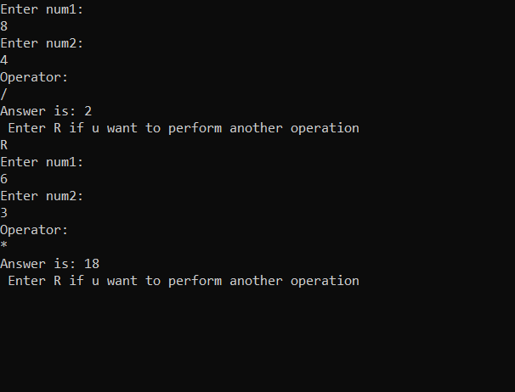

//

// TASK. 03

// PART A

// Printing sum of all even numbers in a given range.

//int main(){

//

// int start,end,sum=0;

// cout<<" Enter value of starting number: "<<endl;

// cin>>start;

// cout<<" Enter value of ending number: "<<endl;

// cin>>end;

//

// while(start<=end){

//

// if(start%2==0){

//

// sum = sum + start;

// }

// start++;}

// cout<<" The sum of even numbers between"<<start<<" " "and" " "<<end<<" " "is" ":"<<sum<<endl;

//

// return 0;

// }

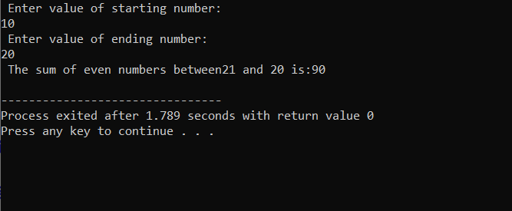

// TASK. 03

// PART B

// Printing sum of all odd numbers in a given range.

//

//int main(){

//

// int start,end,sum=0;

// cout<<" Enter value of starting number: "<<endl;

// cin>>start;

// cout<<" Enter value of ending number: "<<endl;

// cin>>end;

//

// while(start<=end){

//

// if(start%2!=0){

//

// sum = sum + start;

// }

// start++;}

// cout<<" The sum of odd numbers between"<<start<<" " "and" " "<<end<<" " "is" ":"<<sum<<endl;

//

// return 0;

// }

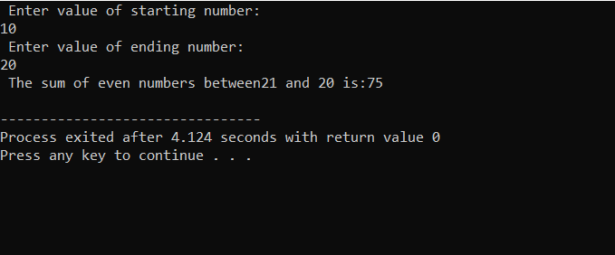

// TASK.NO 4

// PART A

// The sum of all squares between 1 and 100 (included)

//int main(){

//

// int num, count=1, sum=0;

// cout<<" Enter the limit upto which you want sum of squares: "<<endl;

// cin>>num;

//

// while(count<=num){

//

// sum = sum + (count*count);

// count++ ;

//

// }

// cout<<" The sum of squares upto " ""<<num<<" is " ""<<sum<<endl;

// return 0;

//}

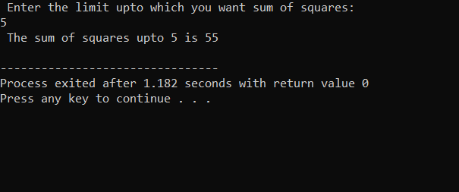

// PART B

// Printing each and every value of 2 raise to power 0 to 2 raise to power 20.

//

// int main(){

//

// int x=0,y;

//

// while(x<=20){

//

// y = pow(2,x);

// cout<<" 2^ "<<x<<" = "<<y<<endl;

// x++;

//

// }

// return 0;

//   }

